МИНИСТЕРСТВО ЦИФРОВОГО РАЗВИТИЯ, СВЯЗИ И МАССОВЫХ КОММУНИКАЦИЙ РОССИЙСКОЙ ФЕДЕРАЦИИ
(МИНЦИФРЫ РОССИИ) ФЕДЕРАЛЬНОЕ ГОСУДАРСТВЕННОЕ БЮДЖЕТНОЕ
ОБРАЗОВАТЕЛЬНОЕ УЧРЕЖДЕНИЕ ВЫСШЕГО ОБРАЗОВАНИЯ
«САНКТ-ПЕТЕРБУРГСКИЙ ГОСУДАРСТВЕННЫЙ УНИВЕРСИТЕТ ТЕЛЕКОММУНИКАЦИЙ ИМ. ПРОФ. М.А. БОНЧ-БРУЕВИЧА»
(СПБГУТ)

Кафедра цифрового телевидения и метрологии Дисциплина «Звуковое оборудование и аппаратно-программные средства медиаиндустрии»

ЛАБОРАТОРНАЯ РАБОТА AM3
ИЗМЕРЕНИЕ ЭЛЕКТРИЧЕСКИХ ХАРАКТЕРИСТИК ЭЛЕКТРОДИНАМИЧЕСКОЙ ГОЛОВКИ ГРОМКОГОВОРИТЕЛЯ

Выполнил: Балан К.А. Проверила: Свиньина О.А.

Санкт-Петербург
2025
Оглавление
1. Подготовка к выполнению лабораторной работы 3
2. Измерение электрических характеристик динамической головки громкоговорителя 4
2.1 Определение частоты механического и электромеханического резонанса 6
2.2 Определение добротности головки громкоговорителя 7
2.3 Определение индуктивности звуковой катушки 9
2.4 Определение массы подвижной системы 10
2.5 Определение гибкости подвижной системы 11
2.6 Определение эквивалентного объема головки громкоговорителя 12
2.7 Определение активного механического сопротивления подвижной системы 13
2.8 Определение коэффициента электромеханической связи 14
3 Анализ результатов измерений 15

1. Подготовка к выполнению лабораторной работы

Для выполнения данной лабораторной работы необходимо рассчитать номер варианта задания m в соответствии с выражением (1):

$$\begin{aligned}m=1+\left(A+B+C\right) \% 10, \#\left(1\right)\end{aligned}$$

где A, B и C это день (ДД), месяц (ММ) и год (ГГГГ) рождения соответственно; % — операция деления по модулю (вычисление остатка от деления одного числа на другое).

$$\begin{aligned} m=1+\left(21+11+2004\right) \% 10=7\#\end{aligned}$$

На основании варианта 7 определим параметры ЭДГГ и файл, содержащий зависимость модуля и фазы полного входного электрического сопротивления, указанные в таблице 1.
Таблица 1 – Исходные данные для лабораторной работы
m | Имя файла | R_{ном}, Ом | D_{D}, мм | R_{E}, Ом | M_{X}, г | T_{C}, $℃$ | p_{АТМ}, гПа
7 | AM3_Driver07.mdat | 4 | 40 | 3 | 0,67 | 21 | 1027

2. Измерение электрических характеристик динамической головки громкоговорителя

Запустим ПО REW и откроем файл, содержащий результаты измерений импеданса головок громкоговорителей.
Выберем режим отображения всех частотных зависимостей модуля импеданса. С помощью кнопки Actions откроем диалоговое окно Actions for All Impedance. В появившемся диалоговом окне установим интервал сглаживания по частоте равным 1/24 октавы.
Сохраним измерения с помощью пункта меню File — Save all measurements.
Зафиксируем частотные зависимости модуля и фазы полного входного электрического сопротивления ЭДГГ без добавочной и с добавочной массой в отчёте на рисунке 1 и рисунке 2 соответственно.
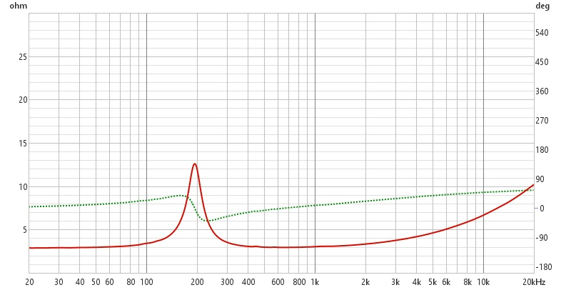
Рисунок 1 – Частотная зависимость модуля и фазы полного входного электрического сопротивления ЭДГГ без добавочной массы
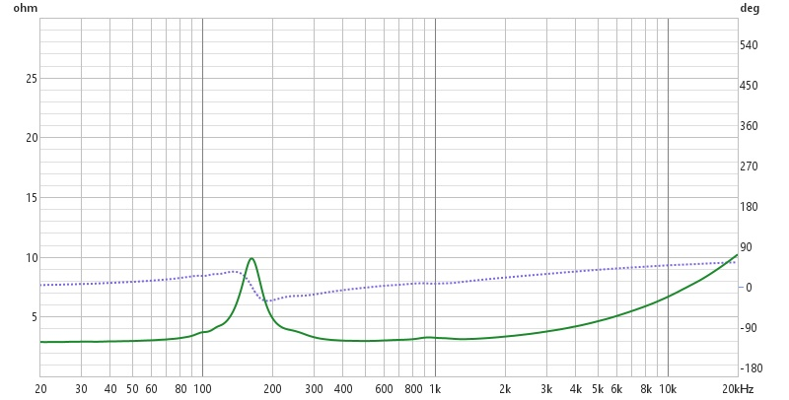
Рисунок 2 – Частотная зависимость модуля и фазы полного входного электрического сопротивления ЭДГГ с добавочной массой

2.1 Определение частоты механического и электромеханического резонанса

Сделаем активной карточку, содержащую результаты измерений импеданса исследуемой ЭДГГ без добавочной массы.
По графику ФЧХ определим частоты механического и электромеханического резонанса:
1) частота механического резонанса f_{S} = 194 Гц;
2) частота электромеханического резонанса f_{E} = 630 Гц.

2.2 Определение добротности головки громкоговорителя

Сделаем активной карточку, содержащую результаты измерений импеданса основной исследуемой головки громкоговорителя.
По графику частотной зависимости модуля импеданса определим:
1) величину электрического сопротивления звуковой катушки по постоянному току R_{E} = 3 Ом, как значение, которое |Z_{E}| принимает в области низших частот звукового диапазона (горизонтальный участок частотной зависимости, предшествующий возрастанию |Z_{E}| в области частот около частоты механического резонанса f_{S};
2) максимальное значение |Z_{E}|_{MAX} = 12,6 Ом, которое сопротивление |Z_{E}| принимает на частоте механического резонанса f_{S}.
Сопротивление |Z_{E}|_{BW}, по формуле (2):

$$\begin{aligned}{\left|Z_{E}\right|}_{BW}=\sqrt{{\left|Z_{E}\right|}_{MAX} ⋅R_{E}}=6,1 Ом, \#\left(2\right)\end{aligned}$$

По графику частотной зависимости модуля импеданса определим частоты f₁ и f₂ при которых сопротивление |Z_{E}| принимает значение |Z_{E}|_{BW}:
1) частота f₁ = 160,43 Гц;
2) частота f₂ = 230,59 Гц.
Рассчитаем:
1) механическую добротность ЭДГГ Q_{MS} по формуле (3):
$$\begin{aligned}Q_{MS}=\frac{\sqrt{f_{1}f_{2}}}{f_{2}-f_{1}}\sqrt{\frac{{{|Z}_{E}|}_{max}}{R_{E}}}=5,62, \#\left(3\right)\end{aligned}$$

2) электрическую добротность ЭДГГ Q_{ES} по формуле (4):

$$\begin{aligned}Q_{ES}=\frac{Q_{MS}}{\frac{{{|Z}_{E}|}_{max}}{R_{E}}-1}=1,76, \#\left(4\right)\end{aligned}$$
3) полную добротность ЭДГГ Q_{TS} по формуле (5):

$$\begin{aligned}Q_{TS}=\frac{Q_{MS}Q_{ES}}{Q_{MS}+Q_{ES}}=1,34, \#\left(5\right)\end{aligned}$$

2.3 Определение индуктивности звуковой катушки

Сделаем активной карточку, содержащую результаты измерений импеданса основной исследуемой головки громкоговорителя.
По графику частотной зависимости модуля импеданса определим:
1) минимальное значение |Z_{E}|_{MIN} = 3 Ом, которое сопротивление |Z_{E}| принимает в области частот около частоты электромеханического резонанса f_{E};
2) частоту f₃ = 4160 Гц, на которой сопротивление |Z_{E}| принимает значение на 3 дБ выше, чем |Z_{E}|_{MIN}.
По графику ФЧХ определим величину фазового сдвига φ₃ = 34°, который вносит реактивное сопротивление звуковой катушки на частоте f₃.
Рассчитаем индуктивность катушки L_{E} по формуле (6):

$$\begin{aligned}L_{E}=\frac{{\left|Z_{E}\right|}_{3}⋅sinφ_{3}}{2πf_{3}}=90,77 мкГн, \#\left(6\right)\end{aligned}$$

2.4 Определение массы подвижной системы

Сделаем активной карточку, содержащую результаты измерений импеданса исследуемой ЭДГГ, полученную при размещении на пылезащитном колпачке исследуемой ЭДГГ груза с массой M_{X}.
По графику ФЧХ определим частоту механического резонанса f_{SX} = 163,2 Гц, которая вследствие добавления к массе подвижной системы M_{MS} массы M_{X} должна быть ниже частоты f_{S}.
Рассчитаем массу подвижной системы M_{MS}, г, исследуемой ЭДГГ по формуле (7):

$$\begin{aligned}M_{MS}=\frac{M_{X}}{{\left({f_{S}}/{f_{SX}}\right)}^{2}-1}=1,62 г,\#\left(7\right)\end{aligned}$$

2.5 Определение гибкости подвижной системы

Рассчитаем гибкость подвижной системы C_{MS}, м/Н, исследуемой ЭДГГ по формуле (8):

$$\begin{aligned}C_{MS}=\frac{1}{{\left(2πf_{S}\right)}^{2}M_{MS}}=0,43 {мм}/Н, \#\left(8\right)\end{aligned}$$

2.6 Определение эквивалентного объема головки громкоговорителя

Рассчитаем эффективную площадь диффузора S_{D}, м² по формуле (9):

$$\begin{aligned}S_{D}=π*{\left(\frac{D_{d}}{2}\right)}^{2}=0,00125 м^{2},\#\left(9\right)\end{aligned}$$

Рассчитайте плотность ρ, кг/м3, которую имел воздух в помещении лаборатории во время поведения измерений импеданса ЭДГГ по формуле (10):

$$\begin{aligned}ρ=\frac{p_{АТМ}*M}{R*T}=1,22 {кг}/{м^{3}}, \#\left(10\right)\end{aligned}$$

Рассчитаем скорость распространения звуковой волны c_{ЗВ}, м/с, в помещении лаборатории во время поведения измерений импеданса по формуле (11):

$$\begin{aligned}c_{ЗВ}=\sqrt{\frac{γRT}{M}}=343,73 м/с, \#\left(11\right)\end{aligned}$$

Рассчитаем эквивалентный объем V_{AS}, л, исследуемой ЭДГГ по формуле (12):

$$\begin{aligned}V_{AS}=\left(1-{\left(\frac{f_{SX}}{f_{S}}\right)}^{2}\right)\frac{S_{D}^{2}ρс_{ЗВ}^{2}}{{\left(2πf_{SX}\right)}^{2}M_{X}}=0,0935 л, \#\left(12\right)\end{aligned}$$

2.7 Определение активного механического сопротивления подвижной системы

Рассчитаем активное механическое сопротивление подвижной системы RMS, кг/с, исследуемой ЭДГГ по формуле (13):

$$\begin{aligned}R_{MS}=\frac{1}{Q_{MS}}\sqrt{\frac{M_{MS}}{C_{MS}}}=0,345 {кг}/c, \#\left(13\right)\end{aligned}$$

2.8 Определение коэффициента электромеханической связи

Рассчитаем коэффициент электромеханической связи Bl, Тл∙м, исследуемой ЭДГГ по формуле (14):

$$\begin{aligned}Bl=\sqrt{\frac{R_{E}}{2πf_{S}Q_{ES}C_{MS}}}=1,803 Тл*м, \#\left(14\right)\end{aligned}$$

3 Анализ результатов измерений

1) Соответствует ли график частотной зависимости модуля полного входного электрического сопротивления исследованной ЭДГГ теоретически ожидаемой форме?
Да, полученная кривая импеданса полностью согласуется
с теоретической формой. На графике отчётливо проявляются все типичные участки: приближение к омическому сопротивлению звуковой катушки на низких частотах, ярко выраженный максимум вблизи частоты механического резонанса, последующее падение импеданса и постепенный рост на высоких частотах, обусловленный влиянием индуктивности катушки.
2) Наблюдаются ли на графике частотной зависимости модуля полного входного электрического сопротивления исследованной ЭДГГ какие-либо резонансные явления, кроме механического и электромеханического резонанса? Чем они могут быть обусловлены?
Помимо основного резонансного пика, соответствующего механическому резонансу подвижной системы, в высокочастотной области графика наблюдаются слабые осцилляции — небольшие локальные максимумы и минимумы импеданса. Вероятные причины таких аномалий — собственные резонансы диффузора, колебательные моды элементов подвеса,
а также возможные акустические резонансы воздушного столба в магнитном зазоре.
3) Как меняется частотная зависимость модуля полного входного электрического сопротивления при увеличении массы подвижной системы путем размещения груза на пылезащитном колпачке головки? Наблюдаются ли на графике какие-либо резонансные явления, кроме механического
и электромеханического резонанса? Чем обусловлены наблюдаемые изменения?
После установки дополнительного груза на пылезащитный колпачок частота резонансного пика смещается в область более низких частот, амплитуда пика уменьшается, и сама резонансная область становится шире
и менее выраженной. Это объясняется снижением собственной резонансной частоты из-за увеличения инерции подвижной системы, а также изменением баланса потерь в колебательной системе. При этом мелкие высокочастотные флуктуации импеданса сохраняются, что указывает на их независимость от изменения массы.
4) На какие акустические характеристики ЭДГГ влияет: частота механического резонанса; полная добротность; коэффициент электромеханической связи?
Частота механического резонанса задаёт нижнюю границу эффективного рабочего диапазона динамика и принципиально влияет на способность воспроизводить низкие частоты, а также определяет выбор типа акустического оформления.
Полная добротность определяет характер поведения АЧХ
в окрестности резонанса, форму спада ниже резонансной частоты, а также качество воспроизведения баса и переходные характеристики — от неё зависит, насколько «затухающим» или «звонким» будет бас.
Коэффициент электромеханической связи влияет на эффективность преобразования электрической энергии в акустическую и на степень электромагнитного демпфирования подвижной системы: чем выше этот коэффициент, тем лучше контроль усилителя над движением диффузора и тем ниже нелинейные искажения.
5) Каков физический смысл параметра «эквивалентный объем ГГ»? Для каких целей используется этот параметр?
Параметр эквивалентного объема отражает упругость подвеса головки через объём воздуха, имеющего ту же податливость. Другими словами, это условный объём закрытого ящика, в котором жёсткость сжатого воздуха была бы равна жёсткости подвеса динамика. Эквивалентный объем играет ключевую роль в теории Тиля–Смолла: он используется при проектировании акустических систем — в частности, для расчёта оптимального внутреннего объёма герметичного корпуса, настройки фазоинвертора и прогнозирования низкочастотной отдачи громкоговорителя.

